Das Abenteuer von Ferry Fussel

Eine Geschichte von Slifer Drch’tares

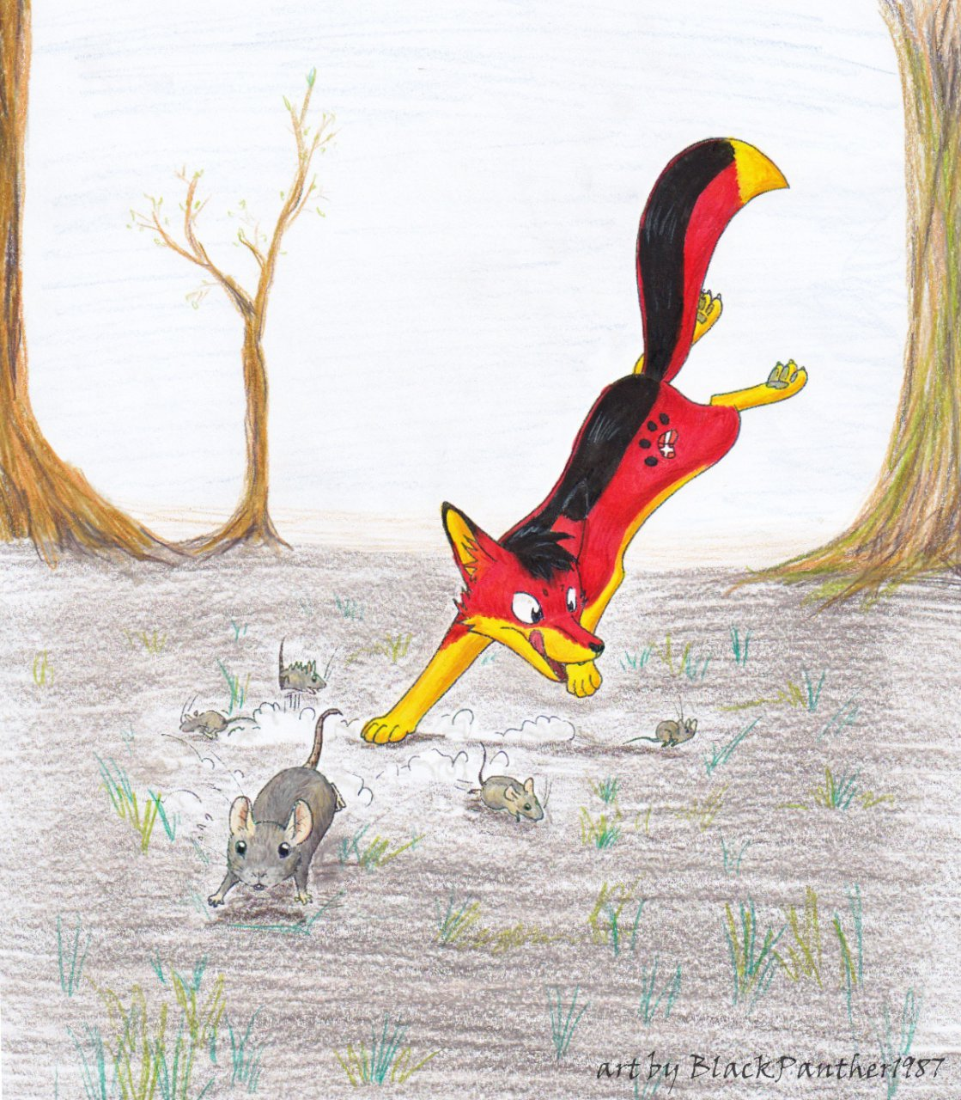

Bild von BlackPanther1987
Mit Erlaubnis des Künstlers verwendet

Diese Geschichte habe ich für die Mitglieder der Germanfurs geschrieben.

Dies ist der erste Teil von Fussels Abenteuer.
Ich werde zwar beginnen, aber diese Geschichte nicht beenden.
Wer möchte, darf die Geschichte weiter schreiben und somit Teil der Geschichte werden.
Ich habe nur eine Bitte an euch.
Lasst am Ende eurer Geschichte etwas Platz, damit jemand anderes sie von dort aus weiter schreiben kann. Denn es war mein Gedanke Fussels Abenteuer in eine ‚Unendliche Geschichte’ zu verwandeln.
Eine Geschichte, die niemals endet. Denn es endet nichts.

Die beteiligten Charaktere in dieser Geschichte sind:

Chris (Devil-dog93)
Lyk (Lyk)
Slifer (meine Wenigkeit)
Tetsuya (Crazydude707)
Romano (Romano2007)
und natürlich
Ferry Fussel (als er selbst)

Mit einem leisen Gähnen erwachte Fussel und rieb sich den letzten Schlaf aus den Augen.
Die Sommersonne ging bereits unter und er blickte sich in seinem Bau um. Sein Bau war leer, bis auf ihn, sein Nachtlager aus Heu und den Resten seines letzten Fressens in einer Ecke. Er leckte sich bei der Erinnerung an das leckere Hühnchen über die Lefzen. Da …

<Knurr>
Fussel: „Ja, ja. Ich weis was du willst. … Aber vom Hühnchen ist nichts mehr übrig.“
<Knurr>
Fussel: „He, dräng mich nicht. Ich geh ja schon etwas holen.“

Sein Magen knurrte dennoch immer wieder. Aber wo sollte er jetzt, so früh am Abend, etwas finden?
Beim Bauern durfte er sich nicht mehr blicken lassen. Beim letzten Mal hätte er ihn fast erwischt.
Die Feldmäuse wären zwar eine Abwechslung, aber sie jetzt im hohen Gras zu jagen wäre für den jungen Fuchs zu anstrengend … zumal sein Magen ihn immer wieder verraten würde.
Und in die Dörfer wollte er auch nicht. Die Hunde und Katzen dort mochte er nicht sonderlich.
(Besonders deren Zähne und Krallen wollte er nicht kennen lernen.)
Als er sich darüber den Kopf zerbrach, wo er jetzt etwas Essbares herbekam, stieg ihm plötzlich der Duft von Gebratenem in die Nase. Würste, Steak und … Fisch?
So leise wie es sein Magen zuließ, der infolge des leckeren Dufts nur noch selten knurrte, schlich Fussel durch den Wald. Immer dem Duft folgend.

Fussel: „Hmm, das riecht gut. Aber wer könnte …“

Er erstarrte, als Musik erklang und er verbarg sich rasch im Unterholz.
Die Musik kam nicht näher … verschwand aber auch nicht. Fussel lauschte und erkannte, dass die Musik aus der Richtung kam, von wo der köstliche Duft herwehte.
Noch leiser und vorsichtiger pirschte er sich an den Waldrand und erblickte den Himmel auf Erden (zumindest für seinen knurrenden Magen).
Keine sieben Meter vom Wald entfernt, stand eine offene Kühlbox, aus der marinierte Steaks, Bratwürste und sogar einige Fische heraus ragten und regelrecht darum bettelten von ihm gefressen.

???: „Reichst du mir bitte ein weiteres Steak, Lyk?“

Fussel warf sich zu Boden und versteckte sich unter einem Busch, als er die Gruppe dort am Feuer sah. Es waren zwei Wölfe und zwei Drachen. Aber keine Tiere … sondern Anthros!
Er hatte noch nie einen echten Anthro gesehen, sonder nur immer wieder von seinem Vater erzählt bekommen.

Lyk: „Mache ich, Chris. War echt eine gute Idee den Kometen hier auf dem Land zu beobachten.“

Ein bräunlicher Wolf kam zur Kühlbox und holte ein Steak heraus.
Fussel begann zu sabbern, als er die Größe des Steaks sah. Davon konnte er sicherlich für zwei Tage fressen. Er beobachtete, wie der braune Wolf einem roten Wolf, der seltsame Muster am Körper trug, das Steak in die Hand drückte und dieser es auf einen Grill legte.

Chris: „Finde ich auch. Slifer hat auch den perfekten Platz gewählt.“
Slifer: „Na, so perfekt ist der Platz auch nicht.“

Der weiße Drache spielte auf einer Laute und hatte seine Augen geschlossen.
Neben ihm saß ein … Fussel würde ihn Schlangendrache nennen.
Bei näherem hinsehen erkannte er, dass dieser Schlangendrache, dieselbe Fellmuster und Fellfarben hatte, wie er selbst. Schwarz, rot und gelb. Der Schlangendrache sprach den Weißen auch gleich darauf an.

???: „Warum nicht? Wir haben einen sternenklaren Himmel, ein gemütliches Lagerfeuer, Essen und Trinken. Was stört dich an diesem Ort, Slifer?“
Slifer: „Nun, Tetsuya. Ich vermisse hier etwas weibliche Gesellschaft. Wenn du verstehst, was ich meine.“
Tetsuya: „Echt? Also ich hege keinen Wert darauf eine Frau neben mir zu haben.“
Slifer: „Mag ja sein … doch ein einsames Herz, das Liebe kannte, sehnt sich nach Zweisamkeit. So wie meines …“

Der Weiße blickte zu dem Schlangendrachen ohne die Augen zu öffnen und beendete das Spiel auf dem Instrument. Fussel konnte sich bei der Erwähnung von ‚weiblicher Gesellschaft’ gut vorstellen, was der Weiße meinte. Erst vor wenigen Wochen, hatte er eine Freundin gefunden und sich mit ihr angefreundet. Später würde er um ihre Pfote anhalten, dass hatte er ihr versprochen. (Was nicht schwierig war, da er sich in die Kleine verliebt hatte.) Der weiße Drache nahm sich einen rohen Fisch und … Fussel sperrte die Augen ungläubig auf und hätte fast sein Versteck verraten, als der weiße Drache den rohen Fisch im Ganzen verschlang.

Tetsuya: „Bäh. Schmeckt der überhaupt? So roh wie er ist?“
Slifer: „Jupp. Willst du auch?“
Tetsuya: „Lieber nicht, sonst bekomme ich noch Bauchschmerzen.“

Die Gruppe lachte, als der Schlangendrache sich seinen ‚Bauch’ rieb.
(Der Bereich von der Brust, bis unterhalb seines Bauchnabels, was stattliche 2 Meter waren.)
Fussel fragte sich, wenn dieser Drache so einen großen Bauch hatte, würde dann überhaupt etwas vom Fleisch, den Würsten und dem Fisch übrig bleiben?

Chris: „Hey, Slifer. Spiel doch noch etwas.“
Lyk: „Ja, vielleicht etwas mittelalterliches. Passend zu dem Ritterspiel heute Mittag.“
Tetsuya: „Vielleicht ein Tavernenlied? Das würde zu unserer Lagerfeuer hier passen … finde ich.“
Slifer: „Wenn ihr wollt. Lasst mich kurz überlegen. Was könnte ich spielen?“

Der weiße Drache überlegte kurz und hob dann die Laute in seinen Schoß.
Fussel lauschte und wartete auf eine Gelegenheit, bei der er sich etwas aus der Kühlbox schnappen konnte und verschwand, bevor die vier ihn fangen konnten.

Slifer: „Da habe ich eins, aber es fehlen einige Strophen. Ich habe es schon lange nicht mehr gespielt. … Ihr Ahnen, wie lange ist es her. 8 Jahre? 10? Ich weis es nicht mehr. Aber nun gut. So lasse ich meine Magie fließen und zeige euch, was ich sehe.“

Er begann mit seiner Hand die Saiten zu zupfen und plötzlich schienen alle wie gebannt zu sein.
Als würden die Klänge der Laute einen Zauber wirken, der die Hörer in eine andere Zeit versetzen würde. Die Umgebung veränderte sich.
Holzdielen und Bänke, Tische und Fässer erschienen wie in einem Traum und verdrängten den Campingplatz. Der Weiße saß nahe dem Kaminfeuer und zupfte die Saiten der Laute.

Wenn wir in der Schenke sitzen, pfeifen wir aufs Erden Los.
Eilen nur das Spiel zu leben, dem wir schwitzend sind ergeben.
Was kann schon die Schenke bieten, wo der Pfennigmundschenk sitzt?
Höre ich euch Leute fragen, nun ich werde es euch sagen.

Der erste Trunk gilt dem edlen Spender und allen die es genießen.
Der zweite Trunk dem Gefangenen, damit sie nicht verdrießen.
Dritter allen Lebenden.
Vierter allen Christus ergebenen.
Fünfter den selig Verstorbenen.
Sechster den jung Verdorbenen.
Siebter allen Strauchdieben und achter allen, die es anders herum lieben.
Neunter dem Fischer, dem ersaufenden.
Zehnter dem Mönchlein, dem entlaufenen.
Elfter dem Bußfertigen.
Zwölfter dem Streitlustigen.
Und dreizehnter und allen, den Sauflustigen.

Ja, ob … Papst, ob Kaiser, jeder Zecher hebt in Freuden seinen Becher.
Trinkt ihr Männer, trinkt ihr Weiber.
Trinkt ihr Gönner, trinkt ihr Neider.
Trink Verbrecher und Lumpenpakt.
Trinkt ihr Edlen dieser Stadt.

Saufen das ist unser Leben, trinken bis und nichts mehr hält.
Bacchus schenk uns deinen Segen und jedem der hier lässt sein Geld.
Und die die böses von uns sagen, die uns fluchen und verholen …
Ach, zur Hölle sollen sie fahren … soll sie doch der Teufel holen …

Der weiße Drache ließ die Laute verklingen und die Illusion der Schänke verschwand. Der Campingplatz erschien wieder und der Bann war gebrochen.
Die Anthros applaudierten ihm und sogar Fussel konnte nicht anders, als mit seinen Forderpfoten zu klatschen. (Na ja, er versuchte es zumindest.)
Vor lauter Faszination über den Gesang, die Vision der Schänke und das Lautenspiel hatte er völlig vergessen, was er machen wollte, doch sein Magen erinnerte ihn wieder schnell daran.

Chris: „Fantastisch. Deine Magie ist wirklich beeindruckend. Und erst dieses Lied.“
Lyk: „Woher kennst du nur solche Lieder?“
Slifer: „Nun, ich will es mal so formulieren. Meine Schreiberei, also mein Hobby, ist mit einem Faktor verbunden. Der Musik. Höre ich mittelalterliche Musik, fällt mir das Schreiben einer Fantasie-Geschichte einfacher, als wenn ich zum Beispiel ‚Captain Future’ höre. Und das gleiche gilt umgedreht. Ähm … Chris. Sag mal, sollten die Steaks und Würste so … schwarz werden?“

Die drei anderen sahen auf den Grill und sie versuchten verzweifelt zu retten, was noch zu retten war. Aber Holzkohle, bleibt Holzkohle. Sie warfen die verbrannten Steaks und Würste in den Abfallkorb.
Es schmerzte Fussel etwas, das schöne Essen so zu verschwendet zu sehen.
(Sie hätten es ihm ja gleich geben können, wenn sie schon nichts wollten.)
Der weiße Drache schüttelte den Kopf und verschlang noch einen rohen Fisch, bevor er sich erhob und zu einem nahen Schlafsack ging.

Slifer: „Bleibt nicht zu lange auf. Morgen früh geht es wieder nachhause.“
Lyk: „Wie spät ist es denn?“
Chris: „Kurz nach Mitternacht.“
Tetsuya: „Was? Dann brauchen wir ja nichts mehr auf den Grill legen. Also, Gute Nacht.“

Mit Freuden sah Fussel zu, wie die Anthros sich alle schlafen legten und dabei völlig die Kühlbox vergaßen. Der Duft war verführerisch und Fussel schlug alle Warnungen in den Wind, dass er noch etwas warten sollte. Hastig und im Schatten der Box, eilte er hinüber und sah das Paradies auf Erden.
Würste, Steaks, … Fisch.
Eigentlich machte er sich nichts aus Fisch, aber sein Hunger war jetzt so groß, da hätte er alles gefressen. Hastig schlang er einige Würste hinunter, dann einen Fisch (Bäh, war der salzig!) und schlug gerade seine Zähne in das größte Steak, das er je gesehen hatte, als plötzlich ein Schatten auf ihn fiel.

Slifer: „Sieh mal an, wir haben besuch. Hallo mein Freund. Wie heißt du denn?“

Der weiße Drache! Wie war er hierher gekommen? Fussel konnte sich später den Kopf darüber zerbrechen, warum er selbst so unvorsichtig war. Ohne das Fleisch aus seinem Zähnen zu lassen, rannte er hastig in den Wald zurück.
Er blickte sich kurz um, um den Abstand zu seinem Verfolger abzuschätzen.
Doch der Drache stand noch immer bei der Kühlbox und machte keine Anstallten ihn zu verfolgen.
Fussel eilte weiter in den Wald.

Fussel: ‚Seltsam. Warum verfolgt er mich nicht, wie die Jäger und Bauern? … Darüber zerbreche ich mir lieber später den Kopf. Zuerst einmal ab nach …’

Ein lauter Knall ertönte und etwas biss sich in Fusseln Hinterbein. Der Schmerz war gewaltig und er jaulte laut auf, bevor er zu Boden ging und sich seine blutende Wunde ansah.
Jemand näherte sich ihm … und es war nicht der Drache.
Ein Mensch, von oben bis unten in Tarnfleckkleidung und einem Jagdgewehr kam auf ihn zu.
Etwas lag über seinen Augen, die im Licht des Mondes teuflisch rot glühten.

Mensch: „Habe ich dich endlich! Du wirst nie wieder meine Hühner fressen.“

Fussel erkannte an der Stimme den Bauern, dem er vor vier Tagen ein Huhn gestohlen hatte.
Wie heute, war der Hunger einfach zu groß gewesen um der Versuchung zu widerstehen.
Der Bauer lud sein Gewehr durch und richtete er auf Fussels Kopf.

Fussel: ‚Das war’s dann. Lebwohl du schöne Welt.’

Er schloss die Augen und hoffte, des er nichts spüren würde.
Es knallte wieder.

Fussel war verwirrt, als er das Keuchen hörte, das nicht das seine war.
Seine Augen öffneten sich und der weiße Drache stand vor dem Bauern, der in seinen Armen zusammensank. Ein Einschusskrater war nur wenige Zentimeter neben Fussel in der Erde.

Slifer: „Drecksack! … Bist du in Ordnung?“
Fussel: „…“
Lyk: „Slifer! Was waren das für Schüsse? Und … ach du Scheiße!“

Der braune Wolf kam mit den anderen beiden zu Fussel geeilt.
Das war das letzte was Fussel wahrnahm, bevor ihm die Dunkelheit umarmte.

…

Slifer hob den Menschen am Kragen in die Höhe und schlug erneut in dessen Magengrube, was ihm endgültig das Bewusstsein raubte. Das Gewehr landete neben ihm auf dem Waldboden.

Slifer: „Lyk? Sieh nach dem Fuchs. Tetsuya, hilf du mir mit diesem Mistkerl.“
Tetsuya: „Und was ist, wenn er der Jäger ist?“
Chris: „Sieh nach, ob er einen Jagdschein hat. Aber alleine die Tatsache, dass er ein Nachtsichtgerät verwendet hat, verneint dies. Jäger benutzen solche Geräte nicht.“
Slifer: „Darüber unterhalten wir uns später. Lyk?“
Lyk: „Sieht übel aus. Ich bin zwar dein Tierarzt, aber der Schuss hat den Knochen getroffen.“

Slifer schnaufte wütend und hätte dem Wilderer so gerne die Hände gebrochen.
Er hasste Wilder und Tierquäler. Aber jetzt war nicht die Zeit um diesen Dreckshaufen an den nächsten Baum zu binden und ihm der Polizei zu überlassen.

Slifer: „Chris. In meinem Kofferraum sind Kabelbinder und eine Decke.“
Chris: „Verstehe, was du vorhast. Bin gleich wieder da.“
Tetsuya: „Nichts. Nicht einmal einen Ausweis hat der Kerl bei sich.“
Lyk: „Dann ist er wirklich ein Wilderer. Wir sollten ihn der Polizei übergeben.“
Slifer: „Das werden wir auch. Nachdem wir den Fuchs zu einem Tierarzt gebracht haben.“

Als Chris wenige Minuten später mit den Kabelbindern und der Decke zu den anderen kam, hatte Slifer das Gewehr entladen und an einem nahen Baum gelehnt. Mit Tetsuya und Slifer, verschnürte Chris den Wilderer, wobei er die Kabelbinder sehr fest anzog.
Lyk wickelte derweil den Fuchs in die Decke und trug ihn gefolgt von den anderen zum Auto.
Den Wilderer hatte Slifer über die Schulter gelegt, das Gewehr trug Chris und Tetsuya telefonierte mit dem örtlichen Tierarzt, der über diesen Weckruf zuerst gar nicht erfreut war. Doch als er hörte, wie der Fuchs aussah, war er wie ausgewechselt und schien sichtlich besorgt.

An frühen Morgen
Der Tierarzt verknotete gerade den Nähfaden, der sie Einschusswunde verschloss und legte Fussel einen Verband an. Die Kugel hatte wirklich seinen Knochen getroffen, aber nicht durchschlagen.
Lyk, Chris und Tetsuya standen um den Fuchs herum und halfen dem Arzt, wo sie nur konnten.

Arzt: „Das wäre geschafft. Was Fussel jetzt brauch ist Ruhe und Erholung, bevor ich ihn wieder entlassen kann.“
Lyk: „Fussel? Ist das der Name des Fuchses?“
Arzt: „Ja, das ist er. Da fällt mir gerade auf … Wo ist euer Freund?“

Wie auf Stichwort betrat Slifer die Tierpraxis und eilte zu ihnen in den Behandlungsraum.

Slifer: „Wie geht es dem Fuchs?“
Arzt: „Gut. Die Wunde war nicht schlimm und der Knochen hatte keine Brüche.“
Lyk: „Sag mal, wo warst du? Ich habe nicht einmal bemerkt, dass du fort warst.“
Slifer: „Ich habe den Wilderer und dessen Waffe der Polizei übergeben und eine Anzeige gemacht.“
Chris: „Ich hoffe, dass er lange sitzen wird. Aber jetzt zurück zu Fussel. Woher kennen sie eigentlich den Fuchs, Herr Doktor?“

Der Arzt erzählte ihnen, dass Fussel hier eine kleine Berühmtheit ist. Durch sein Fell war er sozusagen das Maskottchen für Deutschland, Österreich und Schweiz geworden.
Das Pfotenmuster und die Farben waren durch den Verband zwar verdeckt, aber die Freunde hatten dies schon während der Fahrt hierher gesehen und sich gefragt, wie so etwas möglich sein konnte.

Arzt: „Nochmals Danke, dass ihr ihn geholfen habt. Wir stehen tief in eurer Schuld.“
Slifer: „War doch Ehrensache.“
Lyk: „Meine ich auch.“
Tetsuya: „Wir haben gerne geholfen.“
Chris: „Stimmt. Wir … Ach du Scheiße! Slifer! Unser Zug fährt in einer halben Stunde los!“
Slifer: „Dann schnell ins Auto. Euer Gepäck werde ich euch später nachschicken. Auf Wiedersehen, Doktor.“

Die vier Freunde stürmten aus der Praxis in Slifers Auto und fuhren eiligst zum Bahnhof.
Der Arzt schmunzelte und strich Fussel über den Kopf.

Arzt: „Nette Kerle. Wenn auch etwas hektisch.“

…

Fussel erwachte in einem kleinen Käfig mit einer Wärmelampe über ihm.
Er blickte sich verwirrt um. Wie war er hierher gekommen?
Wo war der Wald? Und was war das Zeug an seinem Bein?
Die Fragen waren plötzlich nebensächlich, als ein Mensch mit einem weißen Kittel ins Zimmer kam.
Er trug einen jungen Fuchs ein den Händen und setzte ihn vor Fussels Käfig.

Arzt: „So, Romano. Hier ist dein Freund.“
Romano: „Hallo, Fussel. Wie geht es dir so?“
Fussel: „Romano! Du sprichst vor einem Menschen!“ (Oh, Scheiße! Ich tue es ja auch!)
Arzt: „Keine Sorge, Fussel. Ich bin Arzt und kann schweigen. So, dann gehe ich mal zu meinen anderen Patienten. Bis später ihr beiden.“
Romano: „Bis später, Doktor.“

Fussel starrte ungläubig dem Arzt hinterher, bevor er sich an seinen Spielkameraden Romano wendete.

Fussel: „Was ist geschehen? Wieso bin ihr hier?“
Romano: „Das ist eine lange Geschichte, Fussel. Aber wir haben ja einige Tage Zeit, bevor wir wieder in den Wald gehen können. Also, wo soll ich anfangen?“

Romano erzählte Fussel was alles nach dem ersten Schuss geschehen war.
Er war nur wenige Meter tiefer im Wald und hatte alles beobachtet.
Und wie er so erzählte …

-Ende (?)-

